读我国2014年5月11日中央气象台发布的全国24小时降水量预报图(图1)，回答1-3题。
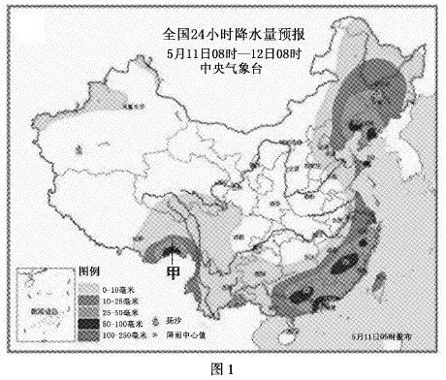
1.影响此时我国东北地区降水量空间分布的主要因素是
A.地形B.冬季风C.海陆位置D.洋流
2.图中甲地区的水汽主要来自
A.太平洋B.大西洋C.北冰洋D.印度洋
3.对我国当日降水量分布影响最小的因素是
A.纬度位置B.大气环流C.海陆位置D.地形
图2为我国某东西走向山脉南北坡的剖面图，读图回答4-6题。
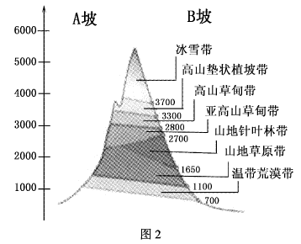
4.山脉B坡比A坡自然带复杂的原因是
A.阳光充足B.降水丰富C.高差较大D.坡度较陡
5.山地针叶林带反映的地域分异规律是
A.纬度地带分异规律 B.垂直地带分异规律
C.干湿度地带分异规律 D.地方性分异规律
6.该山脉最有可能是
A.南岭B.秦岭C.天山D.阴山
图3为地质剖面示意图，回答7-8题。
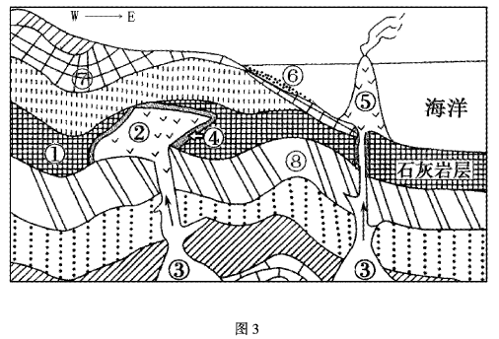
7.下列序号排序符合地质循环顺序的是
A.①—③—②—④ B.③—⑤—①—④ C.①—④—②—③ D.③—②—⑤—①
8.下列岛屿与⑤岛成因相同的是
A.冰岛 B.新西兰南北二岛 C.哈尔滨太阳岛 D.台湾岛
读我国东部某城市形成发展过程示意图(图4)，完成9-11题。
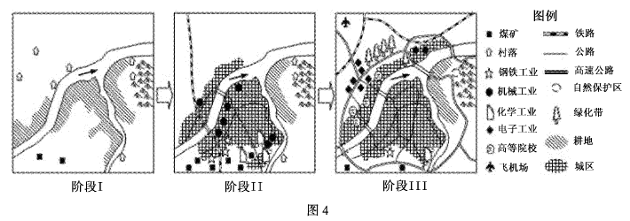
9.由阶段I到阶段II，城市发展的主导区位因素是
A.水源充足B.资源开发C.科技教育D.交通运输
10.由阶段II到阶段Ⅰ，城市南部地区需要解决的主要问题是
A.水源紧张B.地面沉降C.空间狭小D.交通不畅
11.关于该城市发展变化特征的叙述正确的是
A.阶段I没有形成聚落 B.阶段II处于高效益的综合发展阶段
C.阶段II环境污染最严重 D.阶段Ⅲ的农业产业结构比较单一
36.(22分)阅读材料回答下列问题。
材料一 农业产出水平包括农民收入状况、农业劳动生产率与土地产出率、产值状况及农产品出口创汇能力等。
材料二 2011年我国农业产出水平空间分异图(图10)
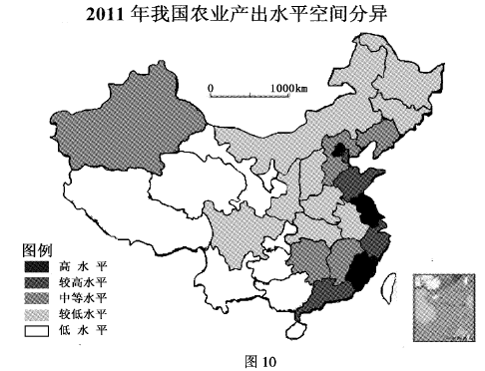
(1)描述我国农业产出水平空间分布的规律。(6分)
(2)分析江苏省农业产出水平高的原因。(6分)
(3)分析黑龙江省和新疆维吾尔自治区农业产出水平差异。(10分)
37. (24分)阅读材料，回答下列问题。
材料一2014年5月11日，李克强在内罗毕出席中方承建蒙内铁路签字仪式。蒙内铁路是肯尼亚近百年来新建的第一条铁路，采用中国国铁一级标准，总投资约400亿人民币，其中中方将承担90%。李克强表示说:“该项目进一步体现了中国与东非各国之间平等互利、合作共赢的原则”。
材料二每年数以百万计的食草动物会组成一支迁徒大军，从非洲坦桑尼亚的赛伦盖蒂，向肯尼亚的马赛马拉进发，寻找充足的水源和食物。这是一段3000公里的漫长旅程，被称为自然界最伟大的迁徒旅程。
材料三图11左图为蒙内铁路示意图，图11右图为东非动物大迁徒路线图
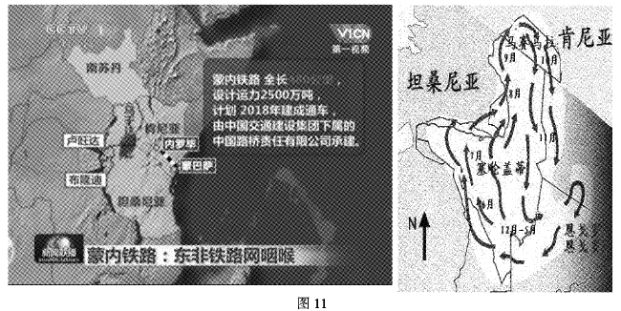
(1)从地理角度分析蒙内铁路如何“进一步体现中国与东非各国之间平等互利、合作共赢的原则。”(12分)
(2)结合材料及所学知识分析去坦桑尼亚看动物向北大迁徙的最佳时机。(12分)
42.(10分)【旅游地理】
阅读图文资料，回答问题。
大香格里拉地区的主要部分位于青藏高原向川西台地和云贵高原过渡地带，地处川滇甘藏四省区的”金三角”地区，中国旅游业“十二五”发展规划纲要提出，川滇甘藏四省区进一步打破壁垒，深化合作，实现“同一个品牌，多个目的地”的区域格局，要将大香格里拉旅游区打造成西南地区旅游中心，世界知名的一流精品生态旅游区。
(1)指出大香格里拉地区自然景观的旅游观赏视角。(4分)
(2)大香格里拉旅游区域格局定位于”同一个品牌，多个目的地”。简述这一旅游规划定位的主要目的。(6分)
43. (10分) 【自然灾害】
据新华社2014年5月11日电，深圳遭遇2008年以来的最强暴雨，导致当地出现约150处道路积水，20处片区发生内涝，5000多辆公交车无法正常运营，2000辆汽车被淹，深圳11机场累计取消进出港航班48个，目前暂无人员伤亡报告。
分析深圳此次内涝严重的原因。(10分)
44. (10分)【环境问题】
《舌尖上的中国2》让“雷山鱼酱”和“跳跳鱼”一夜成名，制造鱼酱的原料“爬岩鱼”栖息在水流湍急的小溪中，吸附于光滑岩石上。由于数量少、捕捉难度大，当地人都是自制
自吃。跳跳鱼常匍匐于泥涂上觅食底栖硅藻、蓝绿藻和有机质等。“舌尖专题购物”节目播出后，雷山鱼酱在极短的时间内售罄。当地人已经产生了鱼酱做成产业的想法，而当地政府也表示将会给予支持。跳跳鱼也在一夜之间撩拨起食客们的味蕾……在商业利益的驱动下，产业化不可避免。
请结合材料分析人类对于此类野生食材的过分追逐所带来的问题及解决措施。(10分)
哈三中2014年四模考试地理答案
1-11 ADABD CBABC B
36.（1） 整体分布不均衡，东部高西部低（2分），东部沿海和新疆水平较高（2分），青藏高原、云贵高原、河西走廊水平较低（2分）。
（2）光热条件好，一年两熟（2分）；交通便利，市场广阔（2分）；乳畜业园、艺业比重大，产值高（2分）。
（3）新疆产出水平较高（2分），新疆光照充足，昼夜温差大（2分），适宜发展水果、棉花种植，水果、棉花等经济作物（2分），产值高；黑龙江为全国主要的商品粮基地（2分），粮食种植比重大（2分），产值低。
37.（1）对东非：将进一步完善东非铁路网（2分）；增加东非国家的运力，推进东非地区的互联互通和一体化建设，促进各国经济发展；（2分）带动了就业（2分）。
对中国：利用我国先进的铁路装备和技术（2分）；开拓国际市场（2分）；进一步加强中国与东非各国的合作或促进经济发展和物资运送（2分）。
（2）6—9月（2分）；坦桑尼亚属于热带草原气候（2分）；6月受低纬信风控制，为干季（2分）；此时赤道低压带向北移动，北半球热带草原区进入雨季（2分）；降水丰沛，水草肥美（2分）；所以动物自南向北迁徙（2分）。
42.(1)以仰视(2分)和俯视(2分)为主.
(2)有效整合旅游资源,突出特色,塑造知名旅游品牌(2分);增强旅游资源的集群及地域组合状况,提高游览价值(2分);拓展旅游空间,扩大旅游环境容量(2分)
43.沿海水汽丰沛，夏季风较强（2分），形成连续性暴雨，短期内形成较大径流（2分）；城市地面硬化，下渗减少，地表径流加大（2分）；城市楼群多阻碍降水系统移动速度，在城市停留时间长（2分），城市排水管网老化，标准低（2分）；城市建设或道路设计不合理或暴雨与天文大潮、气象潮叠加（2分）。
44.问题：生物数量和种类减少（2分）；水体富营养化（2分）；或生态破坏，影响人体健康（2分）。（选2个得4分）
解决措施：加强对媒体的监督和管理，引导消费者正确消费，理性消费（2分）；加大宣传和教育的力度，提高民众的环保意识（2分）；完善相应的法律法规，加大执法力度（2分）；建立自然保护区（2分）；研究人工驯化养殖的方法（2分）。（五选三）

读中国四个区域土地利用转换图表(表1)，回答1-3小题。

区域 | 旱地—水田 |  | 耕地—林草地 |  | 其他—建设 |  | 林草地—耕地
区域 | a | b | a | b | a | b | a | b
甲 | 110 | 105 | 2.4 | 3.2 | 3.5 | 7.6 | 23.5 | 12.2
乙 | 34.8 | 8.9 | 46.4 | 75.9 | 6.43 | 25 | 224 | 56.8
丙 | 1 | 0.6 | 27.1 | 15 | 8.5 | 18 | 64.4 | 225
丁 | 6.2 | 11 | 6.1 | 10.5 | 110 | 188 | 20 | 6.5

表1 中国四区域土地利用变化图表（单位(10⁴hm²)）
（标注：a表示1980-2000年 b表示2000-2010年）

1.据图判断甲、乙、丙、丁对应地区排序正确的是
A.东北—西北—长三角—华北 B. 华北—东北—长三角—西北
C.东北—华北—西北—长三角 D. 长三角—华北—东北—西北
2.与甲地区旱田改水田的原因最不相关的是
A.气候变暖 B.农田水利设施的完善 C.市场扩大 D.劳动力丰富
3.引起丁地土地利用发生变化的主要原因是
A.农民工返乡建设新农村 B.城市化、工业化水平高
C.西部大开发政策的实施 D.国家的政策优势
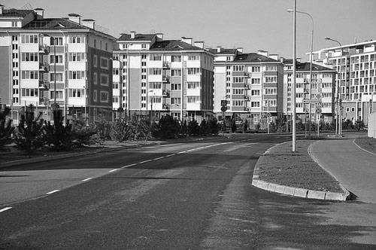
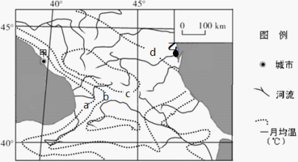
图1为世界某区域甲地的一个居住小区图片，图2为该区域等温线示意图，回答4-6小题。
图1 图2

4.据图判断a、b、c、d四条等温线数值排序正确的是
A.a>b>c>d B.a>b=d>c C.a=b>d>c D.a>d>b>c
5.甲地区与乙地区相比
A.降水较少 B.年较差较大
C.冬季更为寒冷 D.周围地势起伏较大
6.当全球新旧两天比为3：1时，其后3小时图一中房屋的影子转向及长短变化将是
A．逆时针 变短 B．逆时针 变长 C．顺时针 变短 D.顺时针 变长
在中国最美乡村---江西婺（wu） 源，有一古村落地形外貌竟然酷似耐克的标志，人们戏称之为“耐克村落”。其房屋坐落在海拔500米的山崖，梯田环绕，祖辈起就在屋顶上用竹匾(一种器具)晾晒作物。每当日上山头，老式民居与晒架上丰收成果组成一幅古村秋画，这就是闻名遐迩的“篁(huang)岭晒秋”。根据材料和图示，回答7—9题。
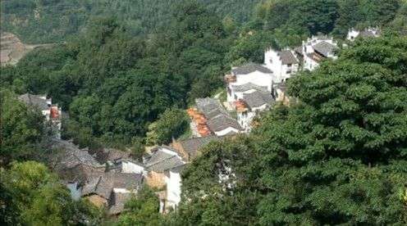
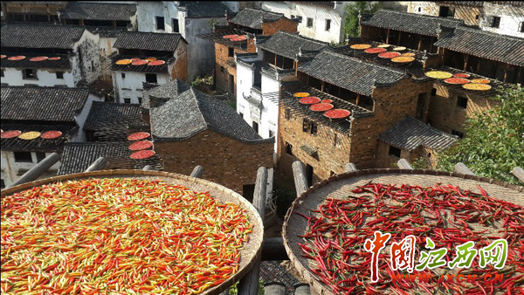

图3 “篁岭晒秋” 图4 耐克村落

7.形成“篁岭晒秋”现象的主要原因是
A.阳光充足 B.地形崎岖 C. 河网密布 D.动植物资源丰富
8.下列农产品最不可能出现在当地居民房顶和晒架上的是
A.油菜籽 B.茶叶 C. 稻谷 D.剑麻
9.每年春季，婺源漫山遍野花团锦簇，美不胜收。此时到这里旅游，游客最需要准备的物品是
A. 防雨物品 B.防晒物品
C. 防寒衣物 D.薄衣短衫
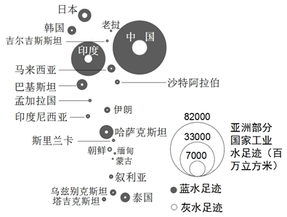
图5是亚洲部分国家每年工业生产过程中产生的蓝水足迹(工业消耗的地表水和地下水的水量)和灰水足迹(发展工业而污染的水资源量)。据此读图5完成10-11题。
图5

10.下列有关国家与工业产生的水足迹的描述,符合图示的是
A．发达国家的灰水足迹比重很小 B．水足迹和工业发达程度呈正相关
C．水足迹与人口数量呈正相关 D. 日本灰水足迹比重大于印度
11.各国为降低工业产生的灰水足迹比重应采取的正确措施有
①优化工业产业结构 ②增加河水和地下水的开采,加大蓝水足迹比重
③改进生产工艺，提高水资源利用率 ④加大技术投入,提高污水处理效率
A．①② B．①③ C．①④ D．②④
第 Ⅱ 卷（非选择题 共160分）
本卷包括必考题和选考题两部分。第36～41题为必考题，每个试题考生都必须作答。第42～48题为选考题，考生根据条件要求作答。
36. 读图和材料回答问题。
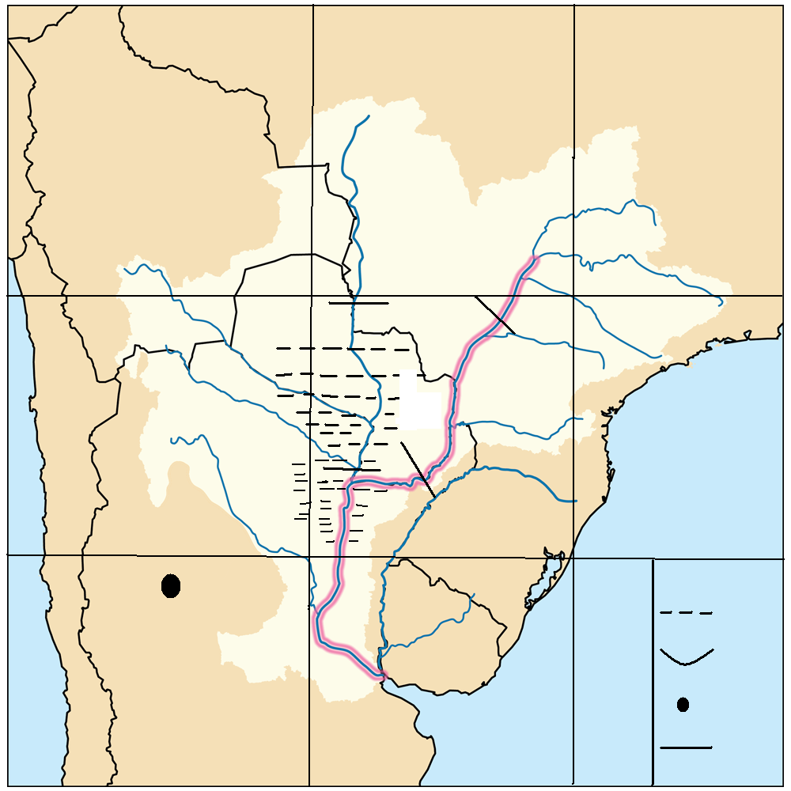
材料一 世界某区域图，左侧为甲地景观图。
20° 30°
60° 50°
A
甲
图例
沼泽
河流
月亮谷
河段
B
图8
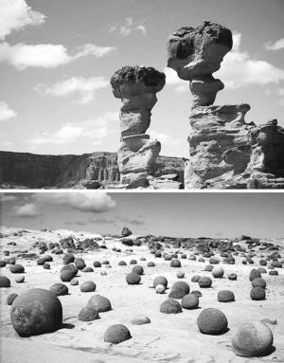

材料二：图中甲处除了零星生长在沙丘脚下和岩石中的一些仙人掌和沙棘外，难以再看到绿色，只有一片片沙漠和奇形怪状的白色和红色岩石。这不免让人想起月亮表面，这片土地就是举世闻名的“月亮谷”。
（1）比较分析材料一图 中A、B两段河流在流量、汛期上的差异。（12分）
（2）分析材料二中月亮谷自然景观的形成过程。（12分）
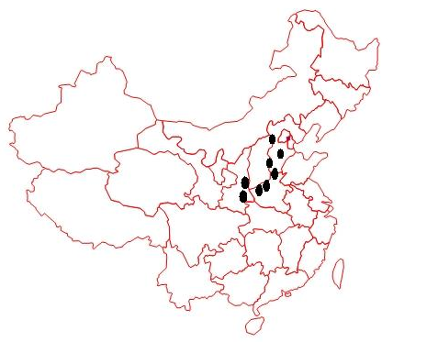
37.古人云“国无三年之储谓国非其国”即一个国家的存粮若不够吃三年就不能称其为国家了。可谓谁拥有粮仓，谁就拥有天下。读我国部分古代重要粮仓分布图，回答问题。
图9 我国古代重要粮仓分布图

（1）我国古代重要粮仓主要分布在华北地区，南方地区虽为鱼米之乡但重要粮仓较少，请分析原因。（14分）

（2）现代中国，粮仓可谓遍地开花。有人认为东北将成为“中国粮仓”，还有人认为鱼米之乡的南方才可继续担当“中国粮仓”大任。请你就南方可担当“中国粮仓”大任这个角度，说明你的理由。（8分）
选 做 部 分
地理选考题
请考生在第42、43、44三道地理题中任选一题作答，如果多做，则按所做的第一题计分。做答时用2B铅笔把所选题目对应的题号涂黑，并用签字笔将所选的题号填入括号内。
42.【旅游地理】读材料，完成下列问题（10分）
中央电视台美食栏目《舌尖上的中国》曾介绍，南岭美食自成一派，如“清炒蕨菜——蕨菜是最为普遍的野菜”；“石头猪肉——精干瘦小、脾气执拗的山猪”；“米味十足肠粉——本地的好水、靓米”；“紫苏爆炒螺蛳 ——奇香紫苏叶去螺蛳腥味”等。
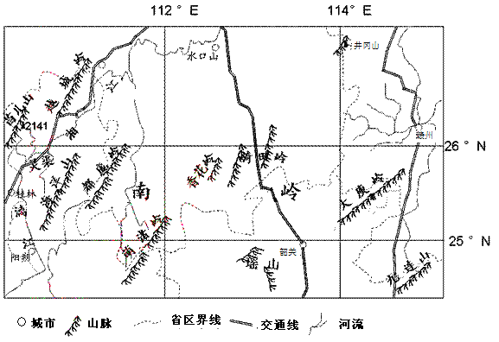
图11

（1）请结合材料分析“南岭美食自成一派”的地理原因。（6分）
（2）在南岭诸省区境内旅游一般出行的主要交通工具是什么？说明判断理由。（4分）
43.【自然灾害】2014年4月18日当地时间6点45分，珠穆朗玛峰尼泊尔一条登山线路发生雪崩，13人遇难多人失踪，这是珠峰迄今最严重登山事故。尼泊尔发言人说，遇难者多为向导，他们在为即将到来的登山旺季做线路准备。雪崩是登山最大的威胁，而春季发生的概率大且破坏力强，他提醒登山爱好者注意安全，量力而行。
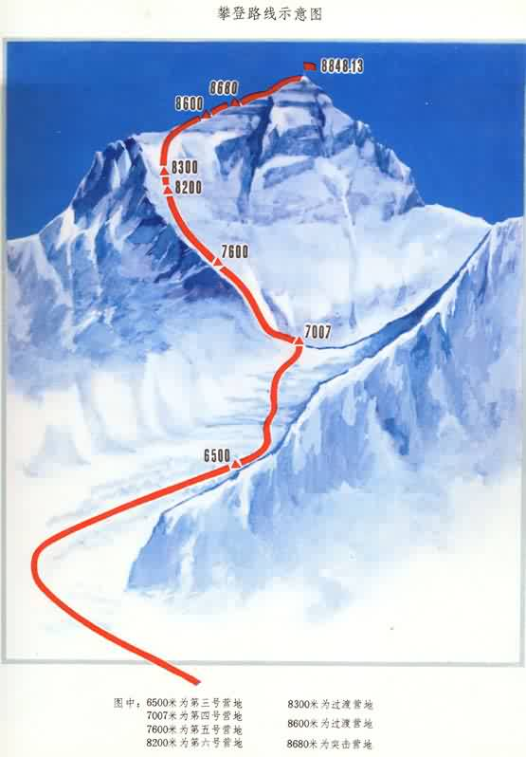
事发地

孔布冰川
图12
图13

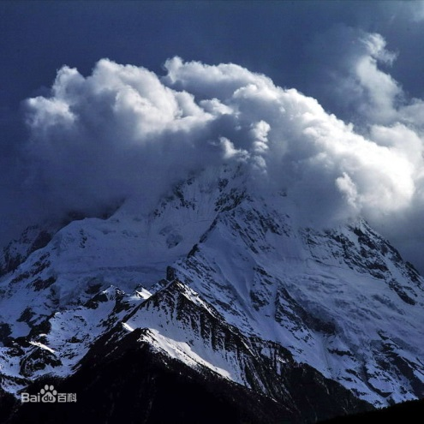

读图并结合材料，总结珠峰春季雪崩多发的形成原因。（10分）
44.【环境保护】下图为天津市政府在滨海新区倾力打造的生态新城循环模式图，读图说明污水处理厂的运行过程并总结该循环模式的综合效益。（10分）
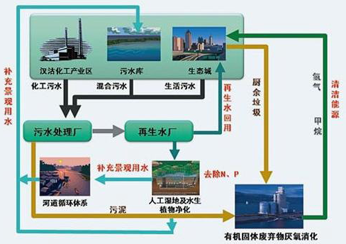

图14
CDBBD CBDAD C

36（1）A河段径流量小于B河段（2分），因为A河段距海较远(或B河段距海较近)（2分），A河段降水量较少(或B河段降水量较多)（2分）。A河段汛期洪峰滞后于B河段（2分），A河段有沼泽（2分），沼泽有调蓄水源功能（2分）。
（2）地处内陆（2分），同时西风背风坡（2分），降水少，气候干旱（2分），蒸发旺盛，风力作用强（2分），所以形成植被稀疏（2分），沙漠广布（2分），风力地貌广布的景观（2分）。（7选6，计12分）

37（1）古代华北地区古都多，国家安全角度粮仓离都城近或城市多（2分），人口密集（2分），市场需求旺盛（2分），交通便利（2分），南方地形比较复杂（2分），距离市场远（2分），气候湿热不易储存（2分）。
（2）南方:亚热带季风气候、光热水丰富（2分），一年两到三熟、产量高（2分），劳动力丰富（2分），水稻为主要粮食作物，单产高（2分），或临近广阔市场（2分）。
42、（1）①气候温暖湿润，生物品种多，山区有可供人们享用的野生植物和野生动物资源；
②河湖多，高山泉水多，水量大，有水生动植物；③ 无工业污染，纯天然食材；
④山区交通不便，与外界交流少、烹饪手法质朴天然自成一派。（4选3，计6分）
（2）汽车（2分）喀斯特地貌、丹霞地貌广布，地表崎岖不平，公路建设投资省，建设难度小（2分）；公路运输的灵活性更强，符合旅从速、游从悠的特征。（2分）。（3选2，计4分）

43.南坡位于迎风坡，降雪量大（2分）山顶永久性积雪多（2分），春季气温回暖导致表层雪融化（2分），雪水渗入积雪和山坡之间形成积雪与岩石间的滑动面（2分），地形起伏大积雪下滑造成雪崩。（2分）。
44.（1）吸收各类污水，化工污水、混合污水、生活污水（2分）,净化处理后供给景观用水，为再生水厂提供原料或污泥用于新能源制造（2分）。
（2）经济效益：实现了水资源的循环利用，节约用水或提供清洁能源，缓解能源紧张（2分）。
生态效益：增加了水体面积，改善了局部气候或减少废弃物的排放（2分）
社会效益：扩大就业或促进区域经济发展（2分）

